輔仁大學公共事務室九十五年九月行政會議報告
壹、公關媒體組業務
一、公關業務
1、籌劃頒授星雲大師名譽法學博士學位典禮暨第二次「大師對談」相關事宜
2、籌劃台北市長馬英九先生蒞臨本校演講相關事宜
3、規劃九月親善大使訓練課程、校內服務、外賓參訪及中學生參訪事宜。
4、八月份外賓參訪計:

時 間 | 案 由 | 參訪人數 | 服務人數 | 備註
950814（一） | 美國國會助理 | 7 | 2
950823（三） | 河北省邯鄲市教育學會參訪團 | 9 | 2
950829（二） | 中國徐州市參訪團 | 9
共計 |  | 25 | 4
二、新聞媒體業務
一、7月1日至8月31日對外發布之活動訊息
發布日期 | 活動名稱
8月15日 | 輔仁大學在台復校首任校長 于斌樞機主教紀念追思禮採訪通知
8月16日 | 輔仁大學醫學院傑出學者專題演講(8/17星期四)
二、7月1日至8月31日對外發布之新聞稿暨聯絡採訪事項
發布日期 |  | 新聞稿名稱
7月03日 | 輔仁大學回應自由時報七月三日B7版新聞稿
7月03日 | 輔仁大學回應聯合報七月三日C1版新聞稿
7月03日 | 輔仁大學董事會決議九十五學年度「不調漲學雜費」新聞稿
7月10日 | 追思蕭志潔神父 好榜樣永留人間新聞稿
7月26日 | 輔大聲明稿─中正紀念堂靜坐同學黎文正新聞稿
8月03日 | 「2006台灣青年廈門訪問團」整裝待發新聞稿
8月14日 | 輔大在美國召開首屆全球校友總會年會 與喬治城大學締結姐妹校新聞稿
8月16日 | 輔仁大學在台復校首任校長 于斌樞機主教紀念追思禮新聞稿
三、新聞統計數量
見報次數
年度 | 全國94 | 全國95 | 地方94 | 地方95
總計 | 40 | 75 | 37 | 76

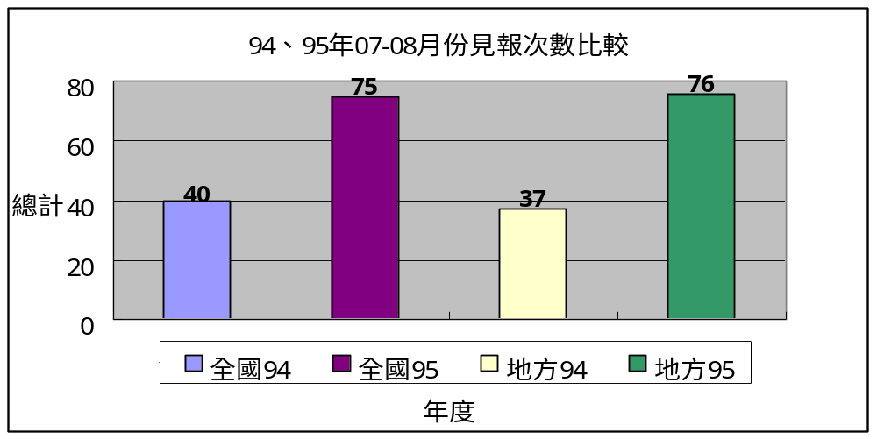

發佈來源
年度 | 公關室94 | 公關室95 | 自行發布94 | 自行發布95
總計 | 6 | 23 | 71 | 128

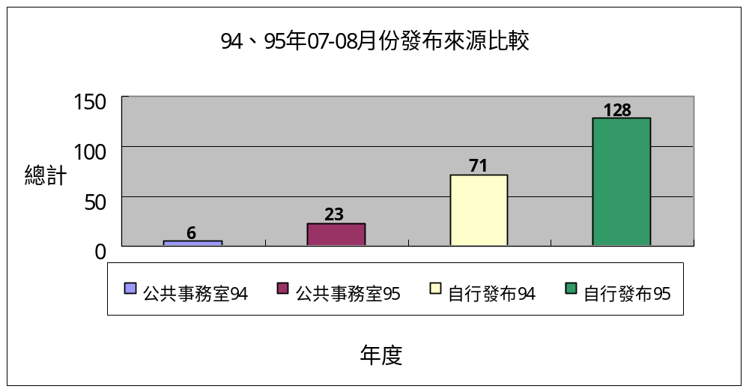
資料來源：聯合報、中國時報、民生報、自由時報、中華日報、聯合晚報、善導
周刊、教友生活周刊、蘋果日報、經濟日報、工商時報、青年日報。
四、上報新聞統計分析一覽表（時間：95年7月1日～8月31日）
單位 | 見報次數 |  | 發佈來源 |  | 上報率
 | 全國 | 地方 | 公共事務室 | 自行發佈 | 總計
校本部 | 41 | 41 | 15 | 67 | 82
進修部 | 5 | 1 | 0 | 6 | 6
文學院 | 6 | 5 | 3 | 8 | 11
藝術學院 | 0 | 0 | 0 | 0 | 0
醫學院 | 13 | 7 | 0 | 20 | 20
外語學院 | 1 | 7 | 3 | 5 | 8
理工學院 | 0 | 2 | 0 | 2 | 2
民生學院 | 0 | 3 | 0 | 3 | 3
神學院 | 1 | 0 | 1 | 0 | 1
法律學院 | 1 | 2 | 0 | 3 | 3
社會科學學院 | 2 | 2 | 1 | 3 | 4
管理學院 | 5 | 6 | 0 | 11 | 11
總計 | 75 | 76 | 23 | 128 | 151
國外新聞共17則，自行發佈總計17則。
資料來源：中央通訊社、世界日報、世界新聞網、東南早報、美南新聞、海峽
專報、廈門日報、紐約社區報、達拉斯新聞。
五、輔大紀事報
規劃第十一期紀事報內容及企劃專題報導，預計九月中出刊。
六、輔大新聞網
名 稱 | 篇 數 | 名 稱 | 篇 數 | 名 稱 | 篇 數
行政廣場 | 11篇 | 生活天地 | 3篇 | 攝影照片 | 3張
院系頻道 | 8篇 | 校友動態 | 4篇 | 活動看板 | 4篇
學生事務 | 1篇 | 輔仁觀點 | 4篇 | 專題報導 | 4篇
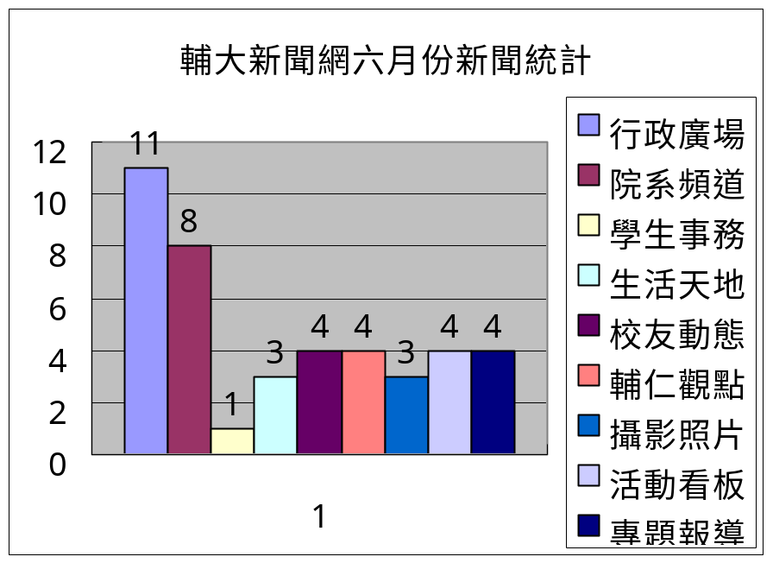
七、其他
1.「輔大棒球隊與泰安產險建教合作冠名記者會」籌備工作事宜。
貳、校友募款組業務
一、校友聯繫業務
（一）加強與校系友會聯繫及校友業務之推廣：
日期 |  |  | 事件內容
95 | 07 | 05 | 台北市校友會於誼遠科技舉行第三、四屆會務交接
 | 07 | 09 | 協助進修部國貿系20週年同學會
 | 07 | 11 | 第十七期捐款感謝函完成並寄出
 | 07 | 23 | 美國休士頓校友會新舊會長交接，新任會長林明德(歷史系 1977畢)
 | 07 | 24 | 美國達福校友會成立
 | 07 | 28 | 台北縣校友會於板橋彭園湘菜館舉行第三屆第五次理監事聯席會議
 | 07 | 29 | 全球校友總會年度會議
 | 07 | 29 | 美國東北區校友會新舊會長交接，新任會長巫本添(英文系 1972畢)
 | 08 | 01 | 發文輔大系（所）友會組織概況問卷調查表至各系所
 | 08 | 09 | 本室侯主任拜會台北市校友會理事長陳致遠校友
 | 08 | 10 | 美國達拉斯熱心校友李立華拜會校長
 | 08 | 10 | 美國北加州地區熱心校友李喬琚拜會校長
 | 08 | 10 | 美國達拉斯熱心校友李立華拜會校長
 | 08 | 10 | 美國北加州地區熱心校友李喬琚拜會校長
 | 08 | 15 | 經濟系熱心校友陳明祥(經濟部國際貿易局)拜會校長
 | 08 | 19 | 香港鳳凰衛視主播胡一虎(大傳系1990畢)為回饋母校願意在其40歲生日當天為馬來西亞血癌病症校友劉婉媚骨隨移植募款演講
 | 08 | 20 | 馬來西亞校友會第二次會員大會，由原任會長張和風校友連任
 | 08 | 23 | 台北縣校友會王澤民總幹事蒞校  校長訪美參與『輔仁大學美國基金會』及全球校友總會年會之校友感謝函完成
 | 08 | 31 | 宴請香港熱心校友李光華感謝其熱心校友活動
 | 08 |  | 聯絡法律系葉菊蘭校友返校演講事宜
（二）、校友資料庫系統維護：
(1)資料庫功能維護：
A. 修改：代辦校友證件
(2)搜尋各單位需求之校友通訊名冊及標籤：
A.提供校、系所友會名冊：
- 校友總會發起人名冊
- 台北市校友會理監事名單
- 北京校友名冊
- 澳門95應屆與非應屆校友名冊
- 任職輔大之台北市校友名單
B.本室業務所需名冊：
- 各界傑出校友名冊
C.協尋校友：共計19件，協尋校友22人。
(3)寄發全校校友電子郵件：總計共寄發9次，共寄發2903人次
  - 國立中正紀念堂徵選日文導覽約僱人員1名，寄發日文系校友。
  - 國立中正紀念堂徵選西班牙語導覽約僱人員2名，寄發西班牙文系校友。
  - 國立中正紀念堂徵選策展企劃約僱人員1名，寄發博物館所、日間部歷史系、進修部歷史系、應用美術系、景觀設計系校友。
  - 國立科學工藝博物館徵才公告，寄發博物館所校友
  - 敬請協助填答畢業流向網路問卷，您的填答將協助母校高等教育之發展～
(4)公告徵才訊息共4則：
- 國立中正紀念堂徵選日文導覽約僱人員1名
- 國立中正紀念堂徵選西班牙語導覽約僱人員2名
- 國立中正紀念堂徵選策展企劃約僱人員1名
- 國立科學工藝博物館徵才公告
(5)各院所屬各系所修改/新增校友資料筆數統計表：
（時間：95年7月1日～8月31日）
 | 校友資料修改筆數
文學院 | 409
外語學院 | 546
民生學院 | 147
法律學院 | 128
社會科學院 | 122
理工學院 | 334
進修部 | 0
管理學院 | 1338
醫學院 | 64
藝術學院 | 47
公共事務室 | 1475
合計 | 4610
（三）、校友服務
代辦校友證件一覽表（時間：95年7月1日～8月31日）
學系班別 | 畢業證書 |  | 成績單 |  | 校友證 |  | 統計
學系班別 | 中文 | 英文 | 中文 | 英文
文學院 | 4 | 5 | 6 | 14 | 35 |  | 64
藝術學院 | 2 | 1 | 6 | 6 | 2 |  | 17
醫學院 | 3 | 1 | 12 | 23 | 12 |  | 51
理工學院 | 2 | 6 | 1 | 12 | 47 |  | 68
民生學院 | 2 | 4 | 6 | 21 | 26 |  | 59
外語學院 | 6 | 9 | 25 | 39 | 16 |  | 95
法律學院 | 0 | 2 | 3 | 11 | 12 |  | 28
社會科學院 | 1 | 5 | 11 | 33 | 15 |  | 65
管理學院 | 4 | 5 | 24 | 32 | 54 |  | 119
進修部 | 6 | 5 | 18 | 42 | 30 |  | 101
總計 | 30 | 43 | 112 | 233 | 249 |  | 667
(四)輔大認同卡：
1. 50萬元回饋金於8月8日寄送申請明細至台新銀行承辦人員。
2.七八月申請人數為兩位非校友、一位校友共三人。
(五) 其他：
協助廣達電腦公司棒球社商借學校棒壘球場。
二、教育發展資金
一、募款成果報告
95年6月份募款總收入NT$ 3,987,706元整。
序號 | 帳戶 | 捐款收入 | 手續費
1 | 資郵甲 | 880,500 | 480
2 | 郵乙 | 740,634 | 0
3 | 台新銀行 | 1,258,947 | 14,072
4 | 彰化銀行 | 1,107,625 | 0
 | 總計 | 3,987,706 | 14,552

95年7月份募款總收入NT$ 3,242,981元整。
序號 | 帳戶 | 捐款收入 | 手續費
1 | 資郵甲 | 445,470 | 470
2 | 郵乙 | 305,432 | 0
3 | 台新銀行 | 1,558,779 | 8,094
4 | 彰化銀行 | 933,300 | 0
 | 總計 | 3,242,981 | 8,564
二、捐款排名
95年6至7月份捐款前三名為：
（1）鄭福田校友 $600,000 捐物理系。
（2）承隆營造股份有限公司 吳俊彥校友 $500,000 捐醫學院。
（3）財團法人天主教聖神傳教會 $ 474,767 捐全校。
三、95年6至7月份各院捐款收入統計表
受款學院 | 國內6-7月捐款收入 | 美國「輔仁大學基金會」  第17期捐款收入 | 總計
全校 | 528,367 | 37,607 | 565,974
校本部 | 222,232 | 16,210 | 238,442
文學院 | 311,470 | 30,799 | 342,269
藝術學院 | 10,000 | 0 | 10,000
理工學院 | 1,123,800 | 886,687 | 2,010,487
外語學院 | 332,040 | 23,505 | 355,545
民生學院 | 427,100 | 0 | 427,100
法律學院 | 45,200 | 0 | 45,200
管理學院 | 1,015,477 | 0 | 1,015,477
社科學院 | 896,360 | 168,584 | 1,064,944
醫學院 | 1,013,425 | 71,324 | 1,084,749
進修部 | 70,500 | 0 | 70,500
總計 | 5,995,971 | 1,234,716 | 7,230,687
四、95年6至7月份各院捐款收入統計圖
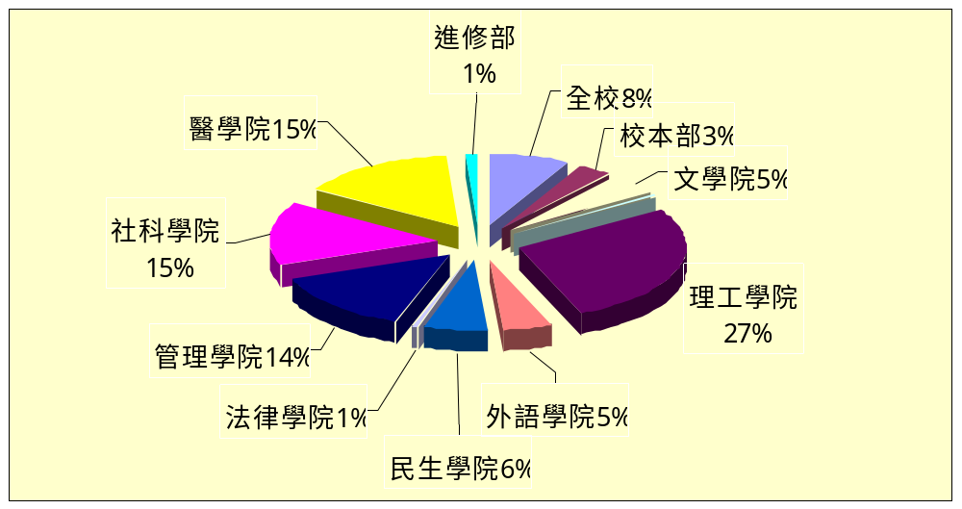
五、95年7至8月募款業務報告
(一)7月彙整全校各單位2006年至2008年募款計畫書，此次共得27個院、系(所)提出計畫，編列印製成冊，並置於網頁以方便閱覽及下載。
(二)楊雙喜校友有意捐出已故教授王羲濡先生遺贈台幣100萬元，於經濟系成立獎學金，本校8月發函證明同意受贈以協助完成程序。
(三)東力電機股份有限公司有意捐贈本校電子彩色白板及列表機，相關細節作深入了解後已呈報。
(四)美國「輔仁大學基金會」第17期捐款收入共計台幣1,234,716元，已於7月匯入本校帳戶。
(五)美國「輔仁大學基金會」2006年退省會議於7月28日順利於美國紐澤西州西東大學召開；此次會議共計14位董事參加，基金會執行長雷重瑞及本校黎建球校長、林思伶副校長、侯永琪主任全程參與。會議後董事們於7月29日、30日參加全球校友會第一次年會，與全球校友總會吳東亮會長及15位來自全球各地校友會長、理事長及代表們熱切交流。28日退省會議內容摘錄如下：
1.退省會議報告事項：
(1)已故校友連淑貞(德文系1971畢)將遺產的 5% 指定捐贈本校醫學院，作綜合大樓發展基金，此筆遺贈目前已有美金15,000元透過美國「輔仁大學基金會」匯入本校，另有近美金15,000元待遺產處理告一段落後將再匯入本校。
(2)美國Monica Chang女士透過基金會董事袁士麒表示，有意在她逝世之後將部份遺產贈與本校，Monica Chang女士已將此決定寫入遺囑。
2.退省會議決議事項：
(1)推選基金會投資委員，成員為：姚武鍔、戴建民、李芸華、吳淑蘭，由雷重瑞擔任委員會主席；委員將召開會議討論捐款基金投資的可行性。
(2)外語學院為大樓整修提出美金100萬元之募款計畫，此項計畫將由外語學院在美校友協助籌募；為順利推展此計畫，大樓整修計畫圖將於2006年底完成。
(3)計畫向一年內(94年7月開始計)未持續捐款之捐款人勸募，勸募方式及做法將於11月董事電話連線會議中決定。
(4)建議撰寫有關捐款感人故事，並定期刊登於輔大記事報。
(5)強調捐款感謝函之內容除感謝外，應向捐款人報告捐款使用狀況。
(6)建議完善輔大網站英文內容，有利本校於全球各地募款工作之推展。
(7)強調各院、系(所)的勸募信要特別撰寫並依對象分類寄送，方能達到募款之效果。 (8)2007年退省會決定在美國華盛頓召開，基金會董事曹平霞負責尋找適合之開會地
點。
(六)校長美國之行(7月21日至7月30日)募得款項共計美金77,800元，將透過美國「輔仁大學基金會」匯回本校；另有多位校友允諾捐款計美金112,800元。

